Елизовский муниципальный район
Малое и среднее предпринимательство является одной из основ функционирования экономики городских и сельских поселений района, и занимает прочное место в структуре экономики Елизовского муниципального района.
По состоянию на 01.01.2012 на территории Елизовсого муниципального района зарегистрировано 2767 индивидуальных предпринимателей.
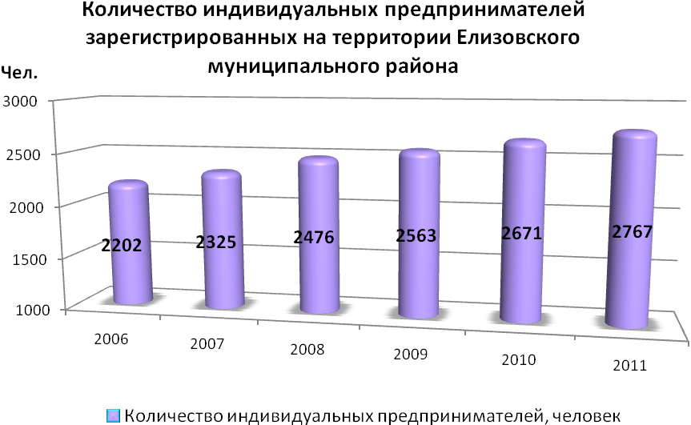
Администрация муниципального района активно привлекает предпринимателей к участию в выставках, ярмарках и других мероприятиях как местного, так и краевого значения. Предприниматели участвуют в ежегодной сельскохозяйственной ярмарке «Елизовская осень», в муниципальном конкурсе «Предприниматель года».
В целях поддержки и развития малого и среднего предпринимательства Администрацией Елизовского муниципального района была разработана и утверждена долгосрочная, муниципальная целевая программа ДМЦП «Содействие развитию малого и среднего предпринимательства в Елизовском муниципальном районе в 2010-2012 годах».
Предусмотрено по программе на 2011 год – 2 213,00 тыс. руб.
Денежные средства, утверждённые в бюджете ЕМР на 2011 год –2 213,00 тыс. руб.
Фактическое финансирование –2 111,36 тыс. руб.
Фактическое выполнение –2 111,36 тыс. руб.
В рамках данной программы были профинансированы следующие мероприятия:
- Субсидия фонду развития и поддержки малого и среднего предпринимательства – 1 605,50 тыс. руб.
- Продвижение туристических продуктов, проектов, разработок (размещение информации в СМИ) - 10,00 тыс. руб.
- Организация проведения выставки-ярмарки "Елизовская осень",выставка-ярмарка туристических продуктов ЕМР «Лето -2011» на общую -320,58 тыс. руб.
- Проведение - ярмарок «Выходного дня» - 15,00 тыс. руб.
- Проведение семинаров для СМиСП - 102,43 тыс. руб.
- Организация конкурса «Предприниматель года» - 50,00 тыс.руб.
- Организация «Дня торговли» – 7,854 тыс. руб.
Проблемы:
- высокая доля нелегального предпринимательства;
- концентрация субъектов малого и среднего предпринимательства только в некоторых направлениях экономической деятельности и дефицит предпринимательской активности в ряде значимых для района отраслях;
- территориальная дислокация основного числа субъектов малого и среднего предпринимательства в административном центре и незначительная активность в других поселениях района, особенно в удаленных от центра.

